Cách nấu chè hạt sen long nhãn thơm ngon, bổ dưỡng
Chè hạt sen long nhãn không những ngon mà còn có tác dụng giải nhiệt tốt cho cơ thể. Cách nấu chè hạt sen long nhãn dưới đây tuy đơn giản nhưng rất độc đáo và còn có lợi cho sức khỏe.
1. Nguyên liệu
- 100g hạt sen tươi (có thể dùng hạt sen khô)
- 500gr nhãn lồng tươi (nếu không có thì bạn có thể thay thế bằng 100gr long nhãn)
- 250gr đường phèn
2. Cách nấu
Bước 1: Rửa sạch hạt sen tươi, nhớ lấy tim sen ra nếu không sẽ bị đắng, sau đó cho vào nồi ninh cho nhừ. Nếu là hạt sen khô thì ngâm khoảng 4-5 tiếng trước khi nấu.
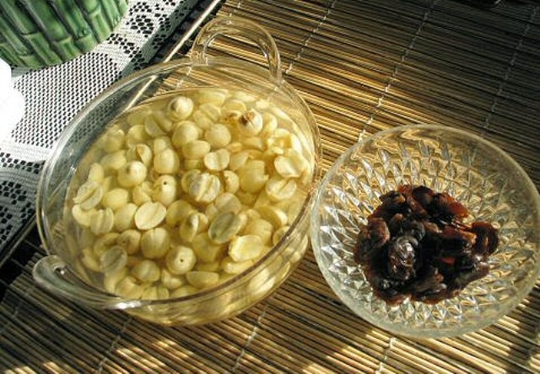
Long nhãn và hạt sen khô nhớ ngâm cho mềm trước khi nấu
Bước 2: Đợi hạt sen mềm thì vớt ra để ráo. Sau đó cho nước và đường phèn vào nấu cho tan đường, tiếp đến cho hạt sen vào nấu thêm 10 phút nữa, tắt bếp, vớt hạt sen ra bát riêng.
Bước 3: Nhãn tươi bóc vỏ, dùng mũi dao nhọn lách nhẹ quang cuốc để lấy phần hạt ở trong ra sao không không bị rách.
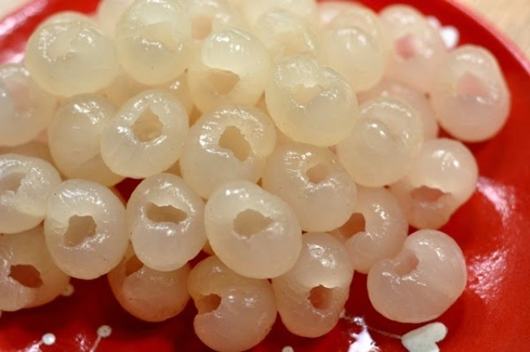
Bước 4: Khéo léo hồi hạt sen vào trong. Đối với long nhãn khô thì sau khi ngâm với nước ấm cho nở thì các bạn cho từng hạt sen vào cùi nhãn.
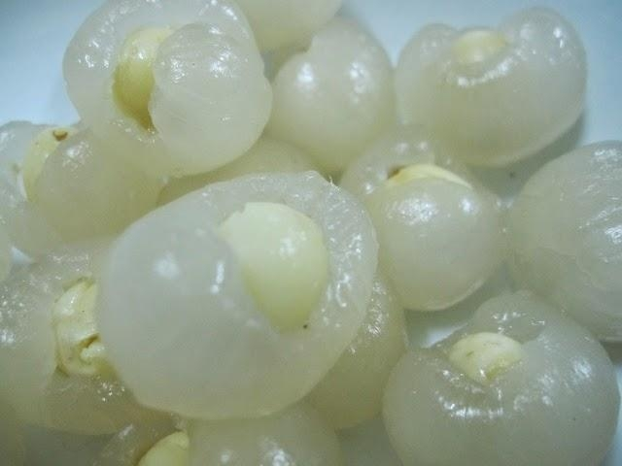
Bước 5: Đun lại nước sen trước đó và cho nhãn đã lồng hạt sen vào cho sôi, sau đó tắt bếp. Các bạn chú ý không nên nấu quá lâu nếu không chè sẽ có vị chua và nhãn sẽ không giữ được độ giòn.
Bước 6: Múc phần nước chè hạt sen long nhãn ra riêng, đợi nhãn đã lồng hạt sen cho nguội. Khi đã nguội hoàn toàn thì mới thả vào bát nước chè rồi để vào tủ lạnh ăn sẽ mát và rất ngon.
